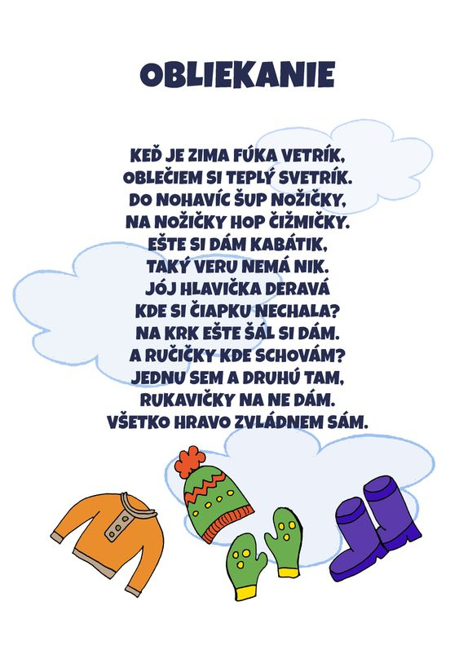

Pomenujte zimné oblečenie a ukazujte.
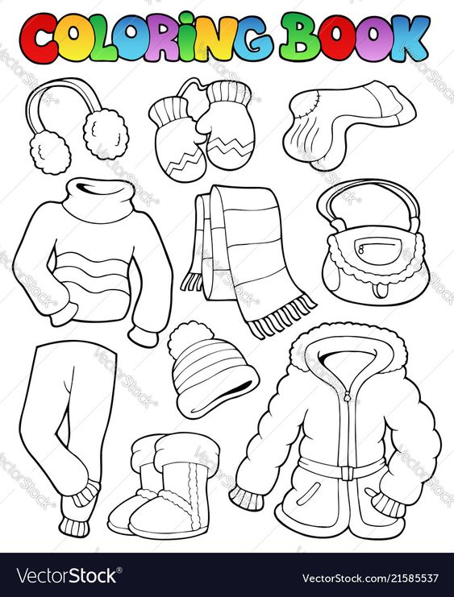

Vyfarbite oblečenie, ktoré nosíme v zime.
